Министерство науки и высшего образования Российской Федерации
федеральное государственное бюджетное образовательное учреждение
высшего образования
«Санкт-Петербургский государственный университет
промышленных технологий и дизайна»

Институт – Информационных технологий и автоматизации
Направление 09.03.03 – Прикладная информатика в дизайне
Кафедра – Цифровых и аддитивных технологий

РАЗРАБОТКА ПРОЕКТА
ВЕБ-САЙТ ДЛЯ КОМПАНИИ «Изенгард»

ОТЧЕТ О ПРОВЕРКЕ НА ВАЛИДНОСТЬ СОЗДАННОГО КОДА

Исполнитель – студент учебной группы 4-МВ-4
(группа)
Крупницкий Савва Алексеевич
(фамилия, имя, отчество)

Ссылка на используемый ресурс / URL: https://validator.w3.org/

Санкт-Петербург
2025
СОДЕРЖАНИЕ

1 ВАЛИДАЦИЯ HTML ДОКУМЕНТАЦИИ 3
1.1 Валидация страницы «index.html» 3
1.3.1 Ошибки 3
1.2 Валидация страницы «expertise.html» 4
1.3 Валидация страницы «service.html» 5
1.4 Валидация страницы «initiation.html» 6
1.5 Валидация страницы «auth.html» 7
1.6 Валидация страницы «account.html» 8
ВАЛИДАЦИЯ CSS ДОКУМЕНТАЦИИ 10

1 ВАЛИДАЦИЯ HTML ДОКУМЕНТАЦИИ

Валидация страниц осуществлялась при помощи онлайн сервиса validator.w3.org.

1.1 Валидация страницы index.html

При проверке разметки HTML в файле index.html был обнаружен ряд ошибок. Результаты проверки можно увидеть на рисунке 1.
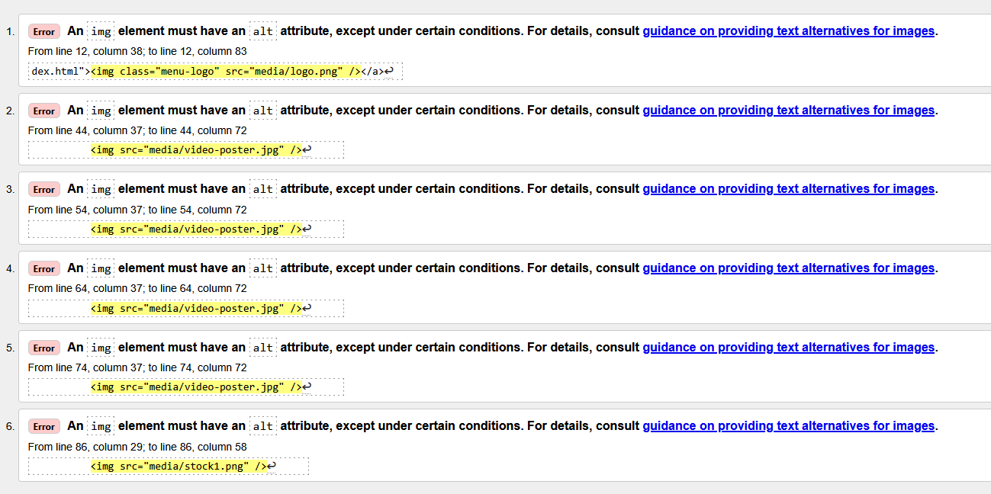Рисунок 1 - Валидация index.html

1.1.1 Ошибки

На этой странице валидатор выявил стандартные ошибки SEO и доступности: отсутствие alt-текста в изображениях.
Ошибки исправлены: к изображению логотипа привязывается альтернативный текст с названием компании, а для изображений разных разделов назначается альтернативный текст заголовков разделов.

Результат валидации исправленной версии страницы представлен на рисунке 2.
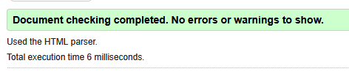Рисунок 2 - Результат исправлений index.html

1.2 Валидация страницы expertise.html

Валидация страницы «Экспертиза» (expertise.html) представлена на рисунке 3.

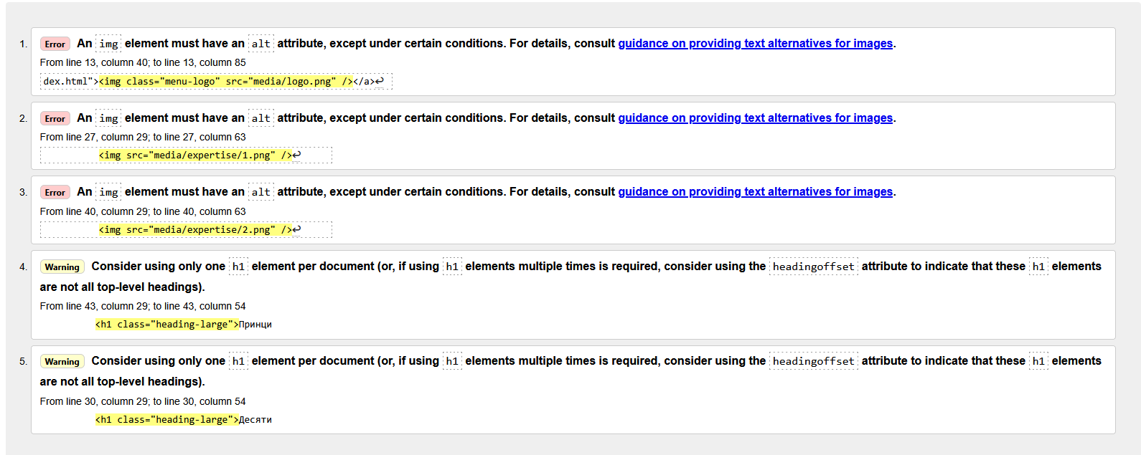Рисунок 3 - Валидация страницы expertise.html

1.2.1 Предупреждения

На странице присутствуют предупреждения, рекомендующие не применять более одного h1 элемента на странице. Эта рекомендация обусловлена контекстом эпохи стандарта HTML4, когда h1 однозначно означал главный заголовок документа, как заголовок книги.
Стандарт HTML5 допускает применение нескольких h1 на странице, если они не вложены друг в друга, и помимо этого множественные h1 не создают проблем для SEO. Таким образом, применение более одного h1 не является ошибкой, но прислушаться рекомендации стоит для совместимости с легаси.

1.2.2 Ошибки

На этой странице также присутствуют ошибки отсутствия alt текста у изображений.
Недостающий alt-текст логотипа был указан аналогично главной странице, а alt-текстами изображений карточек разделов были применены заголовки этих разделов. Повторяющиеся h1 заменены на h2 со специальной стилизацией.
Результат валидации исправленной версии страницы представлен на рисунке 4.

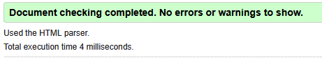Рисунок 4 - Результат исправлений expertise.html

1.3 Валидация страницы service.html

Валидация страницы «Услуги» (service.html) представлена на рисунке 5.
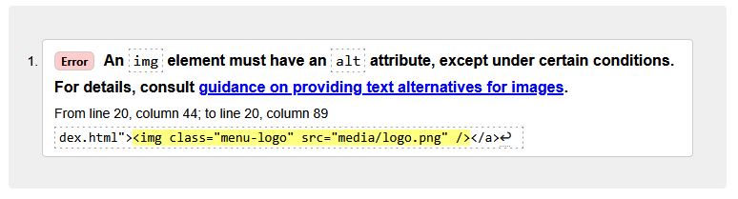Рисунок 5 - Валидация страницы service.html

1.3.1 Ошибки

Аналогично, на этой странице отсутствует alt-текст для логотипа в меню. Исправлено аналогично главной странице.
Результат валидации исправленной версии страницы представлен на рисунке 6.

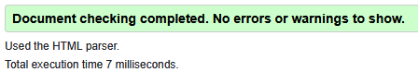Рисунок 6 - Результат исправлений service.html

1.4 Валидация страницы initiation.html

Валидация страницы «Инициация» (initiation.html) представлена на рисунке 7.

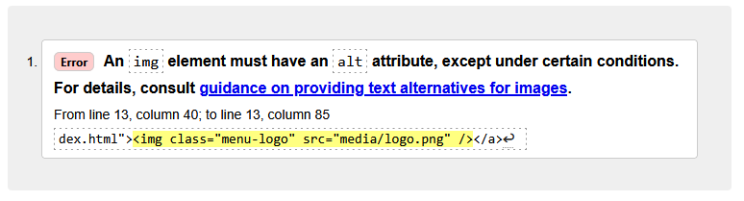Рисунок 7 - Валидация страницы initiation.html

1.4.1 Ошибки

Аналогично, на этой странице отсутствует alt-текст для логотипа в меню. Исправлено аналогично главной странице.
Результат валидации исправленной версии страницы представлен на рисунке 8.

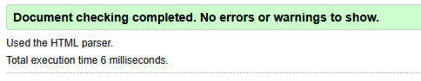Рисунок 8 - Результат исправлений initiation.html

1.5 Валидация страницы auth.html

Валидация страницы «Авторизация» (auth.html) представлена на рисунке 9.

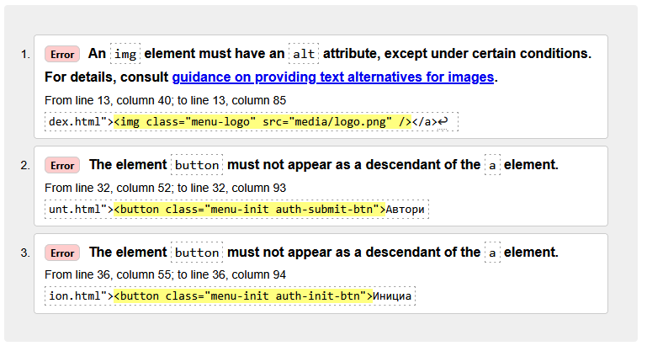Рисунок 9 - Валидация страницы auth.html

1.5.1 Ошибки

Помимо отсутствия alt-текста логотипа на этой странице присутствуют новые ошибки: элемент button не должен быть дочерним к элементу a. Это обусловлено тем, что интерактивный контент внутри другого интерактивного элемента создает непредсказуемое поведение клика и проблемы с доступностью, а также непостоянство обработки в разных браузерах.
Исправлена была ошибка посредством переноса стилистических классов на элемент a и удаление внутреннего элемента button.
Результат валидации исправленной версии страницы представлен на рисунке 10.

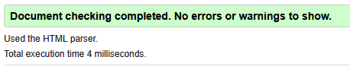Рисунок 10 - Результат исправлений auth.html

1.6 Валидация страницы account.html

Валидация страницы «Личный кабинет» (account.html) представлена на рисунке 11.
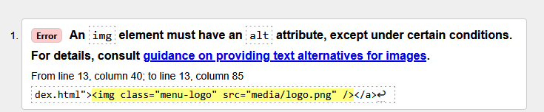Рисунок 11 - Валидация страницы account.html

1.6.1 Ошибки

Здесь присутствует известная ошибка: отсутствие alt-текста на логотипе в меню.
Результат валидации исправленной версии страницы представлен на рисунке 12.

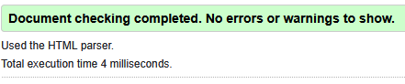Рисунок 12 - Результат исправлений account.html

2 ВАЛИДАЦИЯ CSS ДОКУМЕНТАЦИИ

2.1 Валидация styles.css

Результате валидации style.css представлены на рисунке 13.
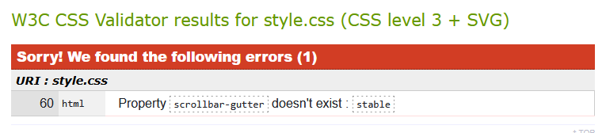Рисунок 13 - Валидация style.css

2.1.1 Ошибки

Валидатором была обнаружена единственная ошибка. Эта ошибка является следствием недоговоренности в сообществе разработки веб-стандартов. Свойство scrollbar-gutter: stable определено в спецификации CSS Overflow Module Level 4, которая технически всё еще существует в статусе рабочего прототипа, но фактически публично имплементирована во всех браузерах на протяжении уже нескольких лет. Валидатор строго проверяет только свойства из спецификаций в статусе стабильных и поэтому неизбежно считает это свойство ошибочным. В связи с этим ошибку указанную валидатором следует игнорировать.

